Математика 22.04.2020 год.
Цель: учить различать одно и много движений и обозначать их количество словами один, много; упражнять в умении различать пространственные направления относительно себя, обозначать их словами впереди-сзади, вверху-внизу, справа-слева; совершенствовать умение составлять группу предметов из отдельных предметов и выделять один предмет из группы.
Материал: круги красного, синего и желтого цвета, шарики.
Ход занятия:
- Приветствие
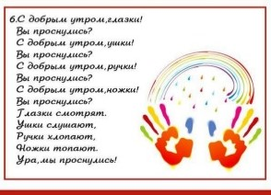
Давайте вы будете воспроизводить то количество, которое я вам прохлопаю или протопаю (обозначать их словами один, много). Молодцы, ребята!
- Загадки.
Эта форма у клубка,
У планеты, колобка,
Но сожми ее дружок
И получится…(кружок)

Он давно со мной знаком,
Каждый угол в нем прямой,
Вам его представить рад,
А зовут его…(квадрат)

Три вершины тут видны,
Три угла, три стороны.
Ну, пожалуй и довольно
Что ты видишь? (треугольник)

Если возникнут затруднения с отгадыванием показать наглядно фигуру.
- Давайте поиграем. Я буду давать задания вам, а вы выполняйте их.
- Возьмите шарик в правую руку (в какой руке шарик?)
- Поднимите шарик (где шарик?)
- Спрячьте шарик за спиной (где теперь шарик?)
- Опустите шарик вниз (где шарик?)
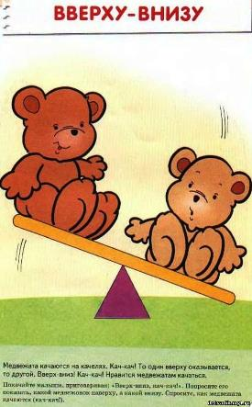
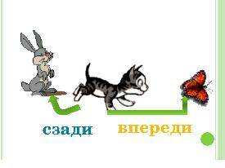
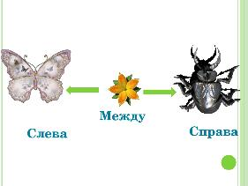
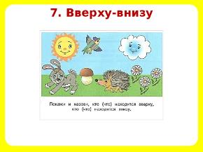
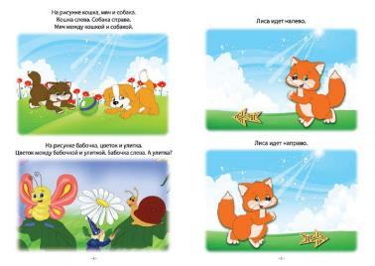
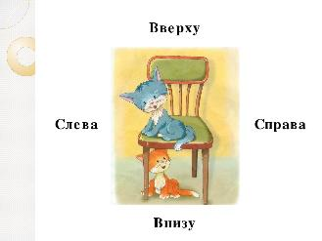
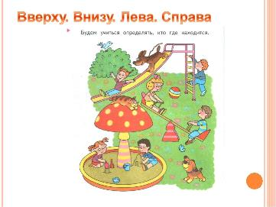
- Игра «Продолжи ряд»
Раздать круги красного, синего и желтого цветов. Выложить образец перед ребенком последовательность кругов (допустим красный, желтый, синий, желтый). Ребенок должен воспроизвести эту последовательность и уточнить порядок их расположения. Повторить 2-3 раза.
- Давайте посчитаем.
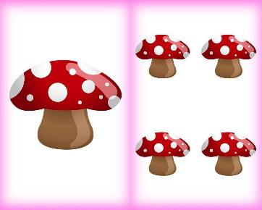
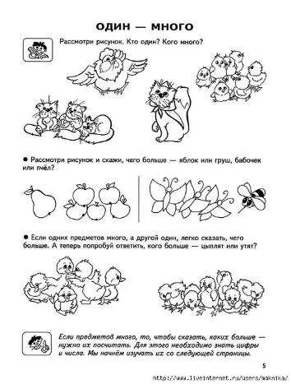
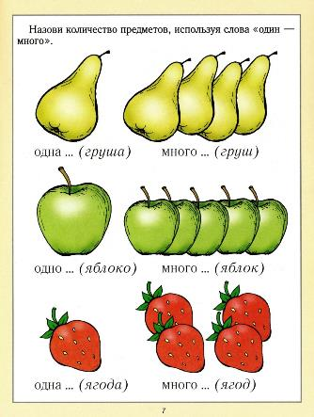
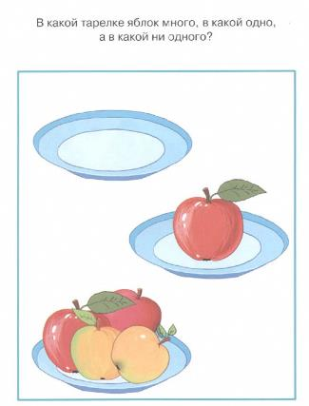
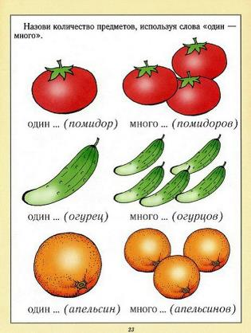
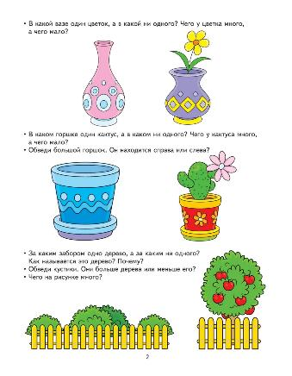
- Ребята, мы сегодня с вами хорошо потрудились и выполнили все задания.
- Выполненная работа:
